ДКО-1-2012

Лабораторная работа №1

Задание на лабораторную работу состоит из двух частей. Из первой части необходимо успешно реализовать две задачи (с различными числовыми последовательностями) по выбору студента. Номера заданий из второй части для каждого из студентов индивидуальны и указаны в конце данного документа.

Часть 1

Задача 1.1.
Числа Фибоначчи — числовая последовательность, в которой каждое последующее число равно сумме двух предыдущих чисел (0, 1, 1, 2, 3, 5, 8, 13, 21, 34, …). Число K – индекс элемента последовательности, начиная с нуля. Например, у числа Фибоначчи 8 будет индекс 6, а у 34 будет индекс 9. Даны числа M (M>0) и N (N>=M), вывести все элементы последовательности, удовлетворяющие условию M<=K<=N.

Пример:
M=3
N=8
Результат:
2 3 5 8 13 21

Задача 1.2.
Числа Фибоначчи — числовая последовательность, в которой каждое последующее число равно сумме двух предыдущих чисел (0, 1, 1, 2, 3, 5, 8, 13, 21, 34, …). Даны числа A (0<=A<=9) и M, вывести все элементы последовательности меньше M, у которых последняя цифра равна A.

Пример:
A=5
M=100000
Результат:
5 55 6765 75025

Задача 1.3.
Простое число — это натуральное число, имеющее ровно два различных натуральных делителя: единицу и само себя. Последовательность простых чисел: 2, 3, 5, 7, 11, 13, 17, 19, 23, 29, 31, …. Дано число N. Найти первые 10 простых чисел, начиная с N, у которых сумма цифр четная.

Пример:
N=50
Результат:
53 59 71 73 79 97 101 103 107 109

Задача 1.4.
Простое число — это натуральное число, имеющее ровно два различных натуральных делителя: единицу и само себя. Последовательность простых чисел: 2, 3, 5, 7, 11, 13, 17, 19, 23, 29, 31, …. Число K – индекс элемента последовательности, начиная с нуля. Например, у простого числа 11 индекс равен 4, а у 29 индекс равен 9. Даны числа M (M>0) и N (N>=M). Вывести все элементы последовательности, у которых индекс нечетный и удовлетворяющие условию M<=K<=N.

Пример:
M=4
N=7
Результат:
13 19

Часть 2

Вычислить сумму ряда. Вычисления заканчивать при достижении заданной степени точности (т.е. очередной член ряда становится меньше введенной точности, либо разность между двумя соседними членами ряда становится меньше введенного значения точности).

Варианты заданий:
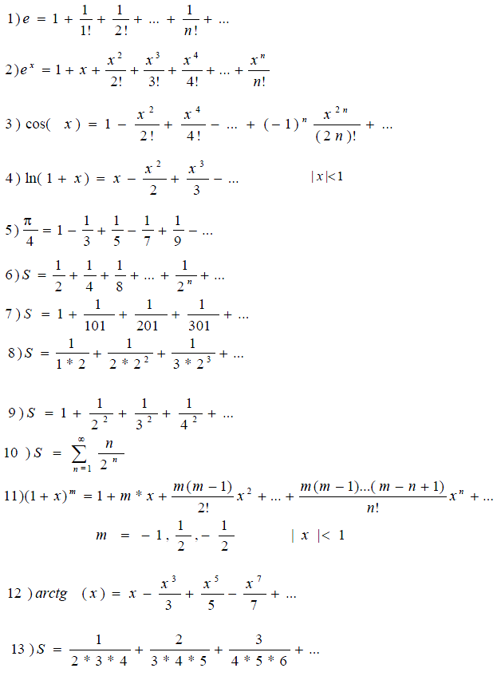
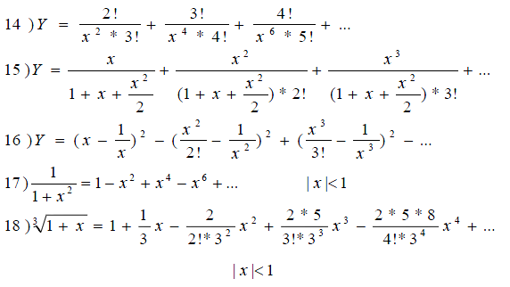

Разработка программы и оформление лабораторной работы.
Разработка программы ведется на языке С++. Лабораторная работа может быть представлена как в виде единой программы, так и в виде отдельных программ, реализующих каждую из частей лабораторной работы.
Программа должна компилироваться, запускаться, и выдавать корректные решения поставленных задач. Программа должна быть представлена в виде исполняемого файла и исходного текста.

Отчет по лабораторной работе должен включать
Титульный лист
Оглавление
1. Постановка задачи на лабораторную работу.
2. Структура программы на языке С++.
3. Операторы и конструкции языка, используемые в программе (описание, синтаксис).
4. Текст программы.
5. Результаты работы программы.
6. Используемая литература и Internet-ресурсы.

Список вариантов

ДКО-101
№ | ФИО | Задача 2.1. | Задача 2.2.
1 | Антипкина Мария Евгеньевна | 1 | 10
2 | Ачкасов Олег Вячеславович | 2 | 16
3 | Батычко Ярослав Юрьевич | 3 | 13
4 | Гусева Ангелина Викторовна | 4 | 10
5 | Довнар Филипп Владимирович | 5 | 16
6 | Дымов Андрей Леонидович | 6 | 13
7 | Захарченко Дмитрий Олегович | 7 | 17
8 | Золотарев Алексей Алексеевич | 8 | 12
9 | Камин Сергей Сергеевич | 9 | 16
10 | Картавый Александр Петрович | 1 | 11
11 | Косяков Андрей Викторович | 2 | 17
12 | Лыкасов Олег Владимирович | 3 | 14
13 | Махник Андрей Васильевич | 4 | 11
14 | Назарков Александр Сергеевич | 5 | 17
15 | Парфенова Екатерина Максимовна | 6 | 14
16 | Равдель Михаил | 7 | 18
17 | Сапроненко Никита Владимирович | 8 | 13
18 | Снегина Анна Сергеевна | 9 | 17
19 | Степанищев Павел Андреевич | 1 | 12
20 | Тарикова Александра Александровна | 2 | 18
21 | Шалджиян Марк Валерьевич | 3 | 15
22 | Шмелева Екатерина Константиновна | 4 | 12
23 | Щербакова Наталия Андреевна | 5 | 18

ДКО-102
№ | ФИО | Задача 2.1. | Задача 2.2.
1 | Арапов Сергей | 1 | 13
2 | Березин Сергей | 2 | 10
3 | Вишняков Фёдор | 3 | 16
4 | Грачёв Александр | 4 | 13
5 | Жуков Владислав | 5 | 10
6 | Заря Дмитрий | 6 | 15
7 | Исхаков Фидан | 7 | 10
8 | Кириллов Дмитрий | 8 | 14
9 | Колокольцова Мария | 9 | 18
10 | Кузнецова Ника | 1 | 14
11 | Лавров Евгений | 2 | 11
12 | Медведев Николай | 3 | 17
13 | Непрошин Владислав | 4 | 14
14 | Новиков Роман | 5 | 11
15 | Проаспэт Анастасия | 6 | 16
16 | Середюк Роман | 7 | 11
17 | Снытко Юрий | 8 | 15
18 | Спирина Юлия | 9 | 10
19 | Тубальцева Ксения | 1 | 15
20 | Хаак Мария | 2 | 12
21 | Храпов Станислав | 3 | 18
22 | Швецов Станислав | 4 | 15
23 | Якушева Анастасия | 5 | 12

#include <iostream>

using namespace std;

int main() {
int c, a = 0, b = 1;
while (b < 10) {
cout << b << " ";
c = b;
b = a + b;
a = c;

//a, b = b, a + b;

}
cout << endl;
system("pause");
}

